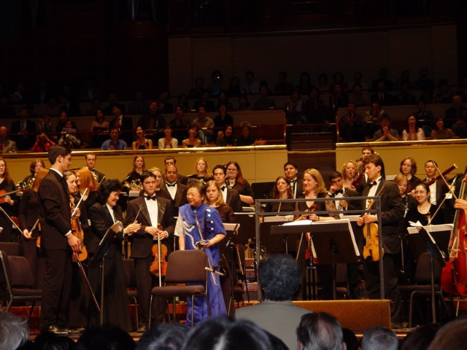
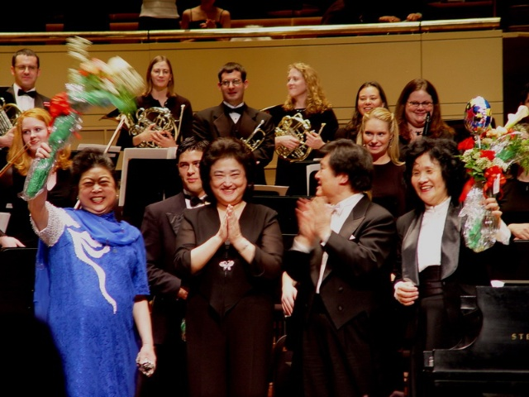
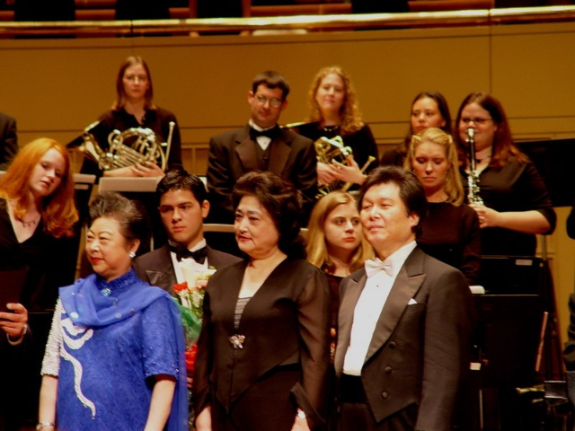
2004年春节在美國Dallas與殷承忠、俞丽拿同台演出
指挥丁霭悦，伴奏北德州交响乐团。

